CURICULUM VITAE
ELSI SALTIKA, Lahir di Rantepao pada tanggal 9 Maret 1990
Anak pertama dari
tiga (3) bersaudara, pasangan Semuel Tandipayuk (Alm.) dan Siska Tanan. Awal
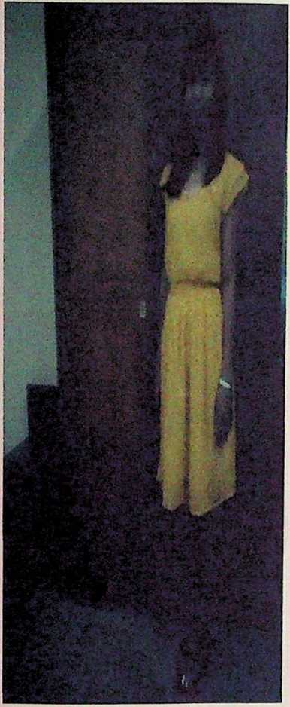
penulis mendapat pendidikan ialah dalam
keluarga dan masyarakat (non-formal), lalu
melanjutkan pendidikan formal di ban aku
sekolah. Penulis menempu pendidikan di
Sekolah Dasar (SD) pada tahun 1997-2002 di
SD Negeri 296 Impres Otin, melanjutkkan
pendidikan di Sekolah Menengah Pertama
(SMP) Kristen Kandora pada tahun 2002-2005.
Tahun 2005 melanjutkan pendidikan di Sekolah
Menengah Atas (SMA) Kriten Makale dan
tamat pada tahun 2008. Tahun 2008 belum
memungkinkan untuk melanjutkan pendidikan
di perguruan tinggi dikarenakan masalah dana.
Tahun 2009 atas kemauan diri sendiri dan
didukung penuh oleh orang tua serta keluarga,
penulis memilih untuk melanjutkan pendidikan
ke jenjang yang lebih tinggi di Sekolah Tinggi
Agama Kristen Negeri (STAKN) Toraja
memilih jurusan Pendidikan Agama Kristen
(PAK), dan oleh berbagai keadaan yang tidak
memungkinkan
untuk lanjut dan menyelesaikan pendidikan di
jurusan tersebut, penulis memilih untuk
pindah ke jurusan Teologi Kristen. Penulis terdaftar sebagai mahasiswa STAKN
Toraja pada tahun 2009.

